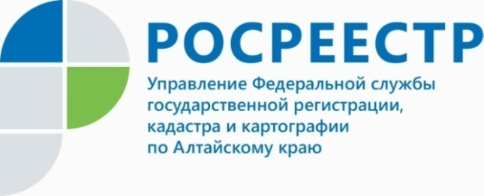
ПРЕСС-РЕЛИЗ

Оценка кадастровой стоимости объектов недвижимости:
что нужно знать и как оспорить

Кадастровая стоимость определяет со стороны государства цену объекта недвижимости. При ее расчете учитывается город и район, в котором расположена недвижимость, ее нахождение в границах зон с особыми условиями использования территории, а также ее состояние и площадь.
Управление Росреестра по Алтайскому краю информирует, что в минувшем году вступил в силу Федеральный закон от 31.07.2020 № 269-ФЗ, который направлен на совершенствование кадастровой оценки. Согласно закону с 2022 года устанавливается единый цикл кадастровой оценки - раз в четыре года.
- Узнать кадастровую стоимость объекта недвижимости можно на сайте Росреестра с помощью сервисов («Публичная кадастровая карта», «Справочная информация по объектам недвижимости в режиме online», «Получение сведений
из Фонда данных государственной кадастровой оценки»), а также из выписки ЕГРН и в личном кабинете на сайте ФНС России,- поясняет главный специалист-эксперт Межмуниципального Славгородского отдела алтайского Росреестра Наталья Хавкунова.
Как оспорить кадастровую стоимость?
Для этого необходимо направить заявление об оспаривании
в соответствующую комиссию или в суд со дня внесения в ЕГРН результатов ГКО до даты внесения новых результатов или результатов оспаривания, или до даты пересчета кадастровой стоимости.
При подаче заявления нужно приложить ряд документов:
- выписку из ЕГРН о кадастровой стоимости объекта недвижимости;
- копию правоустанавливающего документа на объект недвижимости;
- отчет об оценке рыночной стоимости объекта недвижимости.
Заявление об оспаривании можно подать лично, обратившись в региональные органы исполнительной власти или в МФЦ, направив почтой или онлайн через портал Госуслуг.

Об Управлении Росреестра по Алтайскому краю
Управление Федеральной службы государственной регистрации, кадастра и картографии по Алтайскому краю (Управление Росреестра по Алтайскому краю) является территориальным органом Федеральной службы государственной регистрации, кадастра и картографии (Росреестр), осуществляющим функции по государственной регистрации прав на недвижимое имущество и сделок с ним, по оказанию государственных услуг в сфере осуществления государственного кадастрового учета недвижимого имущества, землеустройства, государственного мониторинга земель, государственной кадастровой оценке, геодезии и картографии. Выполняет функции по организации единой системы государственного кадастрового учета и государственной регистрации прав на недвижимое имущество, инфраструктуры пространственных данных РФ. Ведомство осуществляет федеральный государственный надзор в области геодезии и картографии, государственный земельный надзор, государственный надзор за деятельностью саморегулируемых организаций кадастровых инженеров, оценщиков и арбитражных управляющих. Подведомственное учреждение Управления - филиал ФГБУ «ФКП Росреестра» по Алтайскому краю. Руководитель Управления, главный регистратор Алтайского края - Юрий Викторович Калашников.
Контакты для СМИ
Пресс-служба Управления Росреестра по Алтайскому краю
Рыбальченко Елена
+7 913 085 82 12
+7 (3852) 29 17 33
Слободянник Юлия
+7 963 502 60 25
+7 (3852) 29 17 28
22press_rosreestr@mail.ru
www.rosreestr.ru
656002, Барнаул, ул. Советская, д. 16

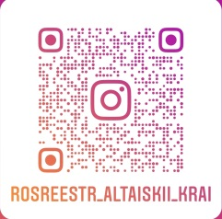
Подписывайтесь на нас в Инстаграм: rosreestr_altaiskii_krai

